Publiczne Gimnazjum w Górzycy

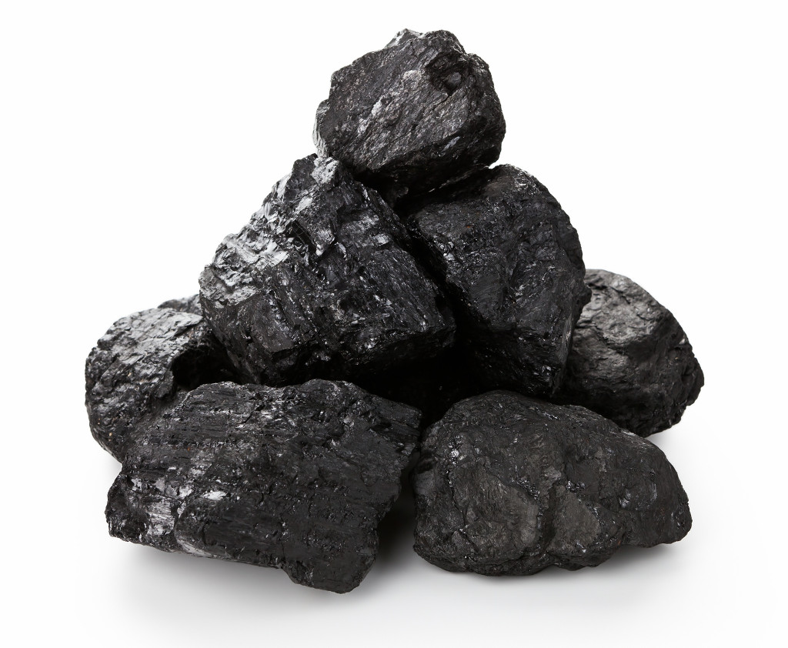
Dlaczego węgiel jest nazywany „Czarnym Złotem”?
opracowanie:  Kamil Kryń  Opiekun:  Pani Ewa Rakoczy | Węgiel- czarne złoto

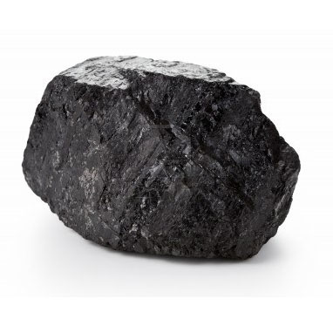
Od niepamiętnych czasów węgiel był cennym surowcem energetycznym. Odkąd ludzie zaczęli go wydobywać było wiadome, że nie będzie służył tylko do ogrzewania swoich domów ale także do innych bardzo ważnych rzeczy. W dzisiejszych czasach jest to główny składnik elektrowni dzięki których mamy prąd w domach, więc jest on bardzo ważny dla rozwoju przemysłu i gospodarki. W średniowieczu był wykorzystywany do rozgrzewania stali do wysokiej temperatury dzięki której można byłokłóć miecze czy podkowy dla koni, a także zbroje dla rycerzy.W tamtych czasach był on dość trudny do wydobycia ale wydobycie się opłacało, gdyż palił się długo i dawał dużą temperaturę w porównaniu z drewnem czy innym surowcem energetycznym. Złoto jest najcenniejszym kruszcem, tak samo jak węgiel jest najcenniejszym surowcem energetycznym. W przypadku braku węgla trudno byłoby znaleźć takim krajom jak np. Polsce alternatywne źródło energii. Czarne złoto oznacza rzecz bardzo cenną, bez której nie można się obyć.

Węgiel w organizmie człowieka
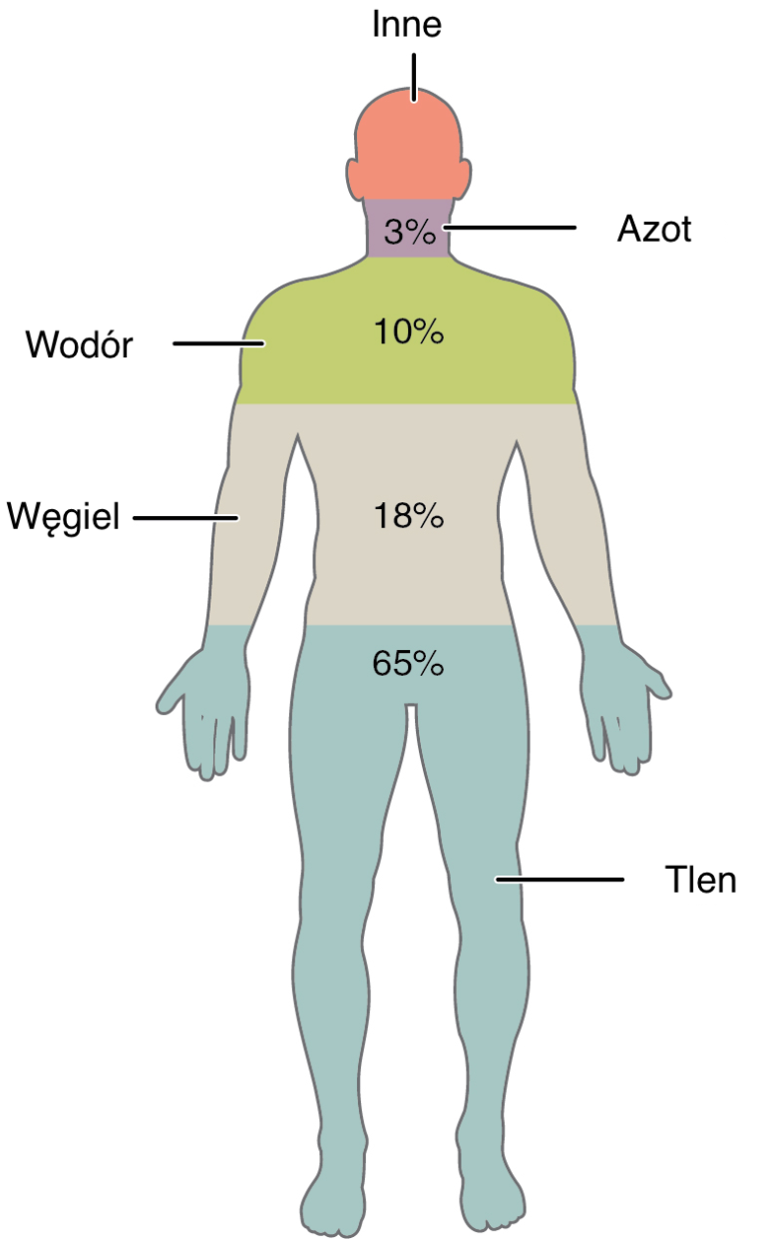
Węgiel jest pierwiastkiem biogennym, więc buduje praktycznie wszystkie struktury w naszym organizmie. Wchodzi w skład komórek, białek i węglowodanów więc bez niego nie ma życia. Tworzy wszystkie związki organiczne. Jest także głównym składnikiem pobieranych pokarmów znaczących dla życia. Związki węgla są utlenione w organizmie w obecności tlenu do dwutlenku węgla i stają się źródłem energii chemicznej do budowy komórek, pracy mięśni, produkcji ciepła itd. Wśród pokarmów zawierających węgiel dominują węglowodany (cukry) wytwarzane w procesie fotosyntezy z dwutlenku węgla i wody. Normalnie glukoza jest magazynowana w wątrobie w formie glikogenu. Następnie trafia ona do mięśni, gdzie jest utleniana i zamieniana na ciepło i innego rodzaju energię. Można więc powiedzieć, że węgiel występuje wszędzie i dlatego jest tak ważny dla naszego organizmu.

Konsekwencje związane ze spalaniem węgla
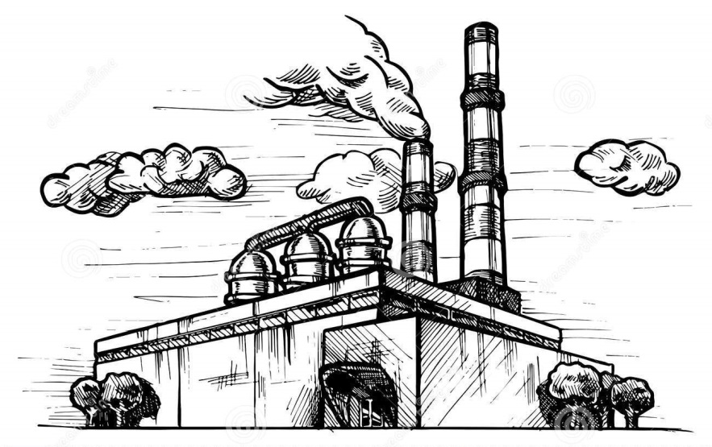
Ile to dziś się mówi o zanieczyszczaniu atmosfery poprzez spalanie węgla. Węgiel emituje wiele zanieczyszczających atmosferę substancji, takich jak tlenki węgla, tlenki siarki, które mogą np. powodować kwaśnie deszcze. Kolejnym z zanieczyszczeń jest szkodliwy tlenek azotu, który jest niebezpieczny dla naszego układu oddechowego i jest także rakotwórczy. Groźne dla układu oddechowego metale ciężkie, takie jak np. chrom, rtęć czy ołów. No i sadza,czy tlenek węgla którego też nie powinnyśmy ignorować, gdyż nawet mała ilość w powietrzu może spowodować śmierć. Węgiel kamienny ma dość złożoną budowę. Pierwiastka C może w nim być od 75 aż do 95 procent w antracytach. Mówiąc w skrócie węgiel kamienny składa się z niepalnej części mineralnej, palnej części organicznej i wilgoci. Jednak podczas spalania węgla powstaje istotny często toksyczny koktajl gazów. Dlatego ważne jest jak i czym palimy, żeby chociaż częściowo pozbyć się problemu zanieczyszczenia atmosfery. Oczywiście, że są filtry, które umożliwiają oczyszczenie spalin, ale często są one drogie i trzeba je co jakiś czas wymieniać. Jednak spalanie węgla w gospodarstwach domowych jest głupotą, gdyż powinno się go wykorzystywać do produkcji prądu, ponieważ jest wiele energetycznych i czystszych materiałów, które można wykorzystać do ogrzania swojego domu.

Węgiel w chemii
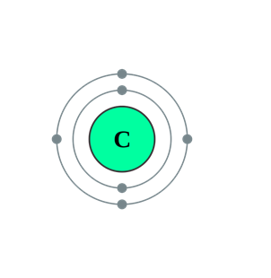
Węgiel (C) jest niemetalem o liczbie atomowej 6. Należy do 14 grupy i 2 okresu . Ma cztery elektrony walencyjne. Jego masa wynosi 12 u. Jest dwu- i czterowartościowy.Istnieją trzy naturalnie występująceizotopywęgla,¹²C oraz¹³C są stabilne, natomiast izotop ¹⁴C jest promieniotwórczy. Znanych jest kilka odmian alotropowych węgla, z czego najbardziej znane to grafit i diament. Właściwości fizyczne węgla zależą od odmiany w jakiej występują. Na przykład diament jest jednym z najtwardszych materiałów na Ziemi i jego gęstość jest równa 3,51g/cm³, natomiast grafitem można narysować kreskę na papierze i ma najmniejszą gęstość ze wszystkich odmian węgla, która wynosi 2,1-2,3 g/cm³.Węgiel ma powinowactwo do tworzenia wiązań chemicznych z innymi małymi atomami, włączając w to inne atomy węgla oraz tworzenia wielu wiązań kowalencyjnych z tymi atomami w wyniku czego związki zawierające węgiel w swojej strukturze stanowią znaczną cześć wszystkich znanych związków.Węgiel reaguje z niektórymi metalami, tworząc węgliki, takie jak węglik żelaza (cementyt) czy węglik wolframu, który dzięki swojej twardości jest używany w różnego rodzaju narzędziach tnących.

Węgiel w związkach organicznych
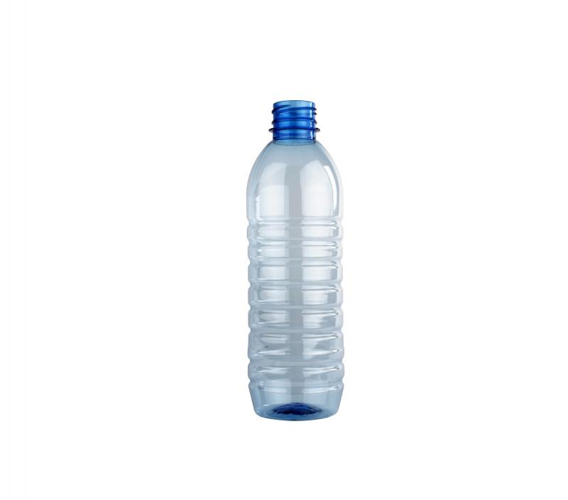
Czy można sobie wyobrazić życie bez reklamówek, linijek oraz wiele innych rzeczy zrobionych z tworzyw sztucznych typu- plastyk? Moim zdaniem w dzisiejszych czasach codzienność bez tego polimeru nie byłaby możliwa. Plastik jest dzisiaj dosłownie wszędzie jak i jest z niego zrobione praktycznie wszystko. Oczywiście, tworzywa te mają swoje zalety- mała gęstość, duża wytrzymałość mechaniczna w stosunku do masy, trwałość itd.- lecz ich zużyta ilość jest tak duża, że niedługo będziemy „mieszkać na nich”. Jest kilka rodzajów plastików takie jak np.: durometry, które są wykorzystywane jako materiały budowlane i konstrukcyjne, plastomery z których tworzy się przedmioty o skomplikowanych kształtach i elastomery, które mają zdolność do rozciągania. Lecz co będzie za kilkadziesiąt lat, jeżeli już w każdym miejscu można znaleźć kilka plastikowych butelek? Moim zdaniem przerośnie nas to, więc trzeba szukać sposobów, aby coś bardziej ekologicznego mogło nam te tworzywa zastąpić, ale co? Doskonałymi materiałami zastępczymi są rzeczy wykonane z ceramiki, drewna i metali, gdyż są wytrzymałe, długowieczne w użyciu i łatwo dostępne, lecz na pewno kosztowne dla współczesnych ludzi, więc chyba pieniądze są powodem, że ludzie wolą produkować rzeczy z plastiku, a nie np. z ceramiki. Lecz co nam z pieniędzy jak już wcześniej wspominałem, że za kilkadziesiąt lat te śmieci nas zasypią i nie będziemy mieli gdzie ich wywozić, a co się z tym łączy? Spalenie ich i emisja wielu trujących i zanieczyszczających atmosferę substancji. Więc nie tylko zasypie ale i też zabije. Dlatego lepiej dbać o swoją planetę, gdyż mamy ją tylko jedną.


Podsumowanie
Wracając do stwierdzenia „Węgiel- czarne złoto” mogę z czystym sumieniem stwierdzić, że bez węgla dzisiejsza gospodarka nie mogłaby funkcjonować z powodu braku prądu, gdyż ok. 80% produkcji prądu w Polsce są właśnie z elektrowni cieplnych czyli opalanych węglem. Zdaje mi się, że właśnie dlatego węgiel jest nazywany „czarnym złotem”, ponieważ jest dla nas tak cenny jak właśnie ten kruszec. Więc raczej powinnyśmy wybierać mądrze czym i jak palimy w naszych domach, gdyż zasoby węgla z dnia na dzień się kończą, a mogą być wykorzystane do innych bardziej potrzebnych rzeczy.

Bibliografia

http://zadane.pl/zadanie/216273
https://pl.wikipedia.org/wiki/Pierwiastek_chemiczny
http://www.eszkola-wielkopolska.pl/eszkola/projekty/gimnazjum-kozminwlkp/wegiel_nie_tylko_brudna_skala/prezentacja-rezultatow-projektu/wegiel-w-organizmie-czlowieka/
http://zapytaj.onet.pl/Category/006,001/2,6319232,Jaka_jest_kluczowa_rola_wegla_w_organizmie.html
http://www.bryk.pl/wypracowania/biologia/cz%C5%82owiek/11900-najwa%C5%BCniejsze_pierwiastki_w_orga
nizmie_rola_skutki_niedoboru_%C5%BAr%C3%B3d%C5%82a_w_pokarmie.html
http://www.poradnia.pl/podstawowe-pierwiastki-tlen-wegiel-wodor-azot.html
http://wyborcza.pl/1,75400,17550620,Marnujemy_polski_wegiel_na_potege__A_on_jest_jak_zloto.html?disableRedirects=true
http://www.naukowiec.org/wiedza/chemia/wegiel_450.html
https://pl.wikipedia.org/wiki/Tworzywa_sztuczne
http://zyj-bez-plastiku.blogspot.com/2014/04/zycie-bez-tworzyw-sztucznych-jest.html
Zdjęcia wykorzystane w pracy:https://www.google.pl/imghp?hl=pl&tab=wi& ei=sBfWVvC5BoazOujUpMgC&ved=0EKouCBMoAQ

